Ата-аналардан алынған сауалнама нәтижесі
№ | Сауалнама сұрақтары | Толық келісемін | Келісемін | келіспеймін | Толық келіспеймін
1 | Сіздің балаңыз балабақшаға қуана барады | 45 | 45 | 5 | 5
2 | Топта баланың оқуы мен өмірі үшін қолайлы атмосфера бар | 25 | 70 | 0 | 5
3 | Сіз топ тәрбиешілерінің қызметіне қанағаттанасыз | 30 | 60 | 0 | 10
4 | Сіз мектепке дейінгі ұйымның басқа мамандарының (музыкалық жетекші, қазақ, орыс тілі педагогы, педагог-психолог, арнайы педагог) қызметіне қанағаттанасыз | 0 | 75 | 20 | 5
5 | Мұғалімдер этика нормаларын, педагогикалық әдептілік пен балалармен қарым-қатынастағы әділеттілікті сақтайды | 10 | 85 | 0 | 5
6 | Сіз балаңыздың дамуын байқайсыз ба | 35 | 55 | 5 | 5
7 | Мектепке дейінгі ұйымның оқыту және тәрбие жұмысы баланы мектепке дайындауға ықпал етеді | 10 | 85 | 0 | 5
8 | Балалардың тамақтануы талапқа сай және мектеп жасына дейінгі балалар үшін теңдестірілген | 20 | 70 | 10 | 0
9 | Сіз балаңыздың жетістіктері мен мінез құлқы туралы ақпараттандыру сапасына қанағаттанасыз | 15 | 80 | 0 | 5
10 | Топ ата-аналарымен мектепке дейінгі ұйым мамандары: медицина қызметкері, психолог, қазақ немесе басқа тіл мұғалімі, музыка жетекшісі және т. б. балаңызды дамыту, тәрбиелеу және оқыту мәселелерінде консультациялық көмек көрсетіледі. | 0 | 85 | 15 | 0
11 | Сіз балабақша жұмысын ұйымдастыруға қуаныштысыз | 10 | 85 | 0 | 5
12 | Сіз мектепке дейінгі ұйымға материалдық көмек көрсетесіз бе
13 | Егер сізде шағымдар болса, сіз білім беру саласындағы сапаны қамтамасыз ету Департаментіне жүгіне аласыз.

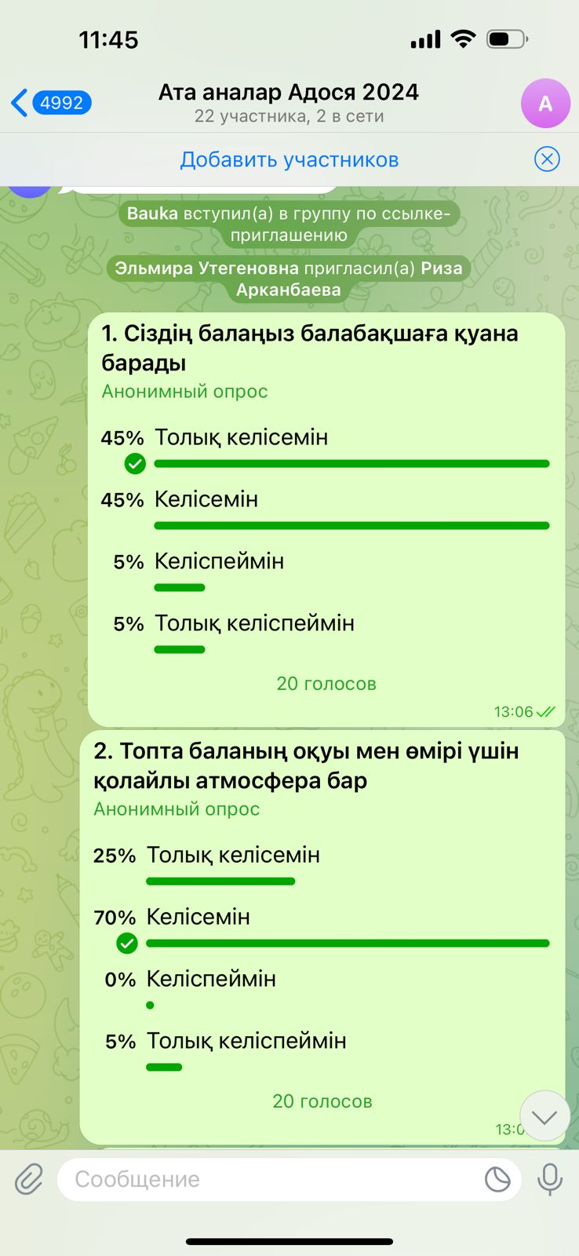

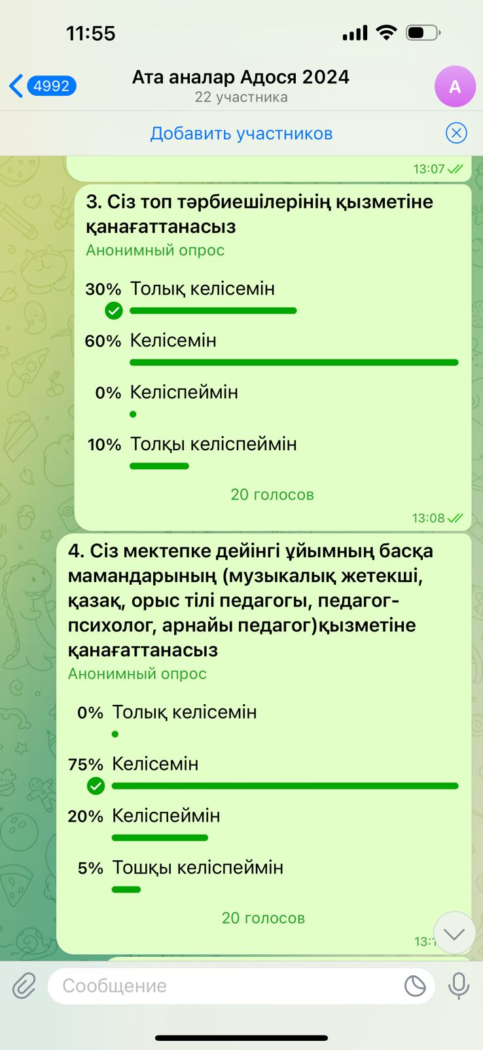
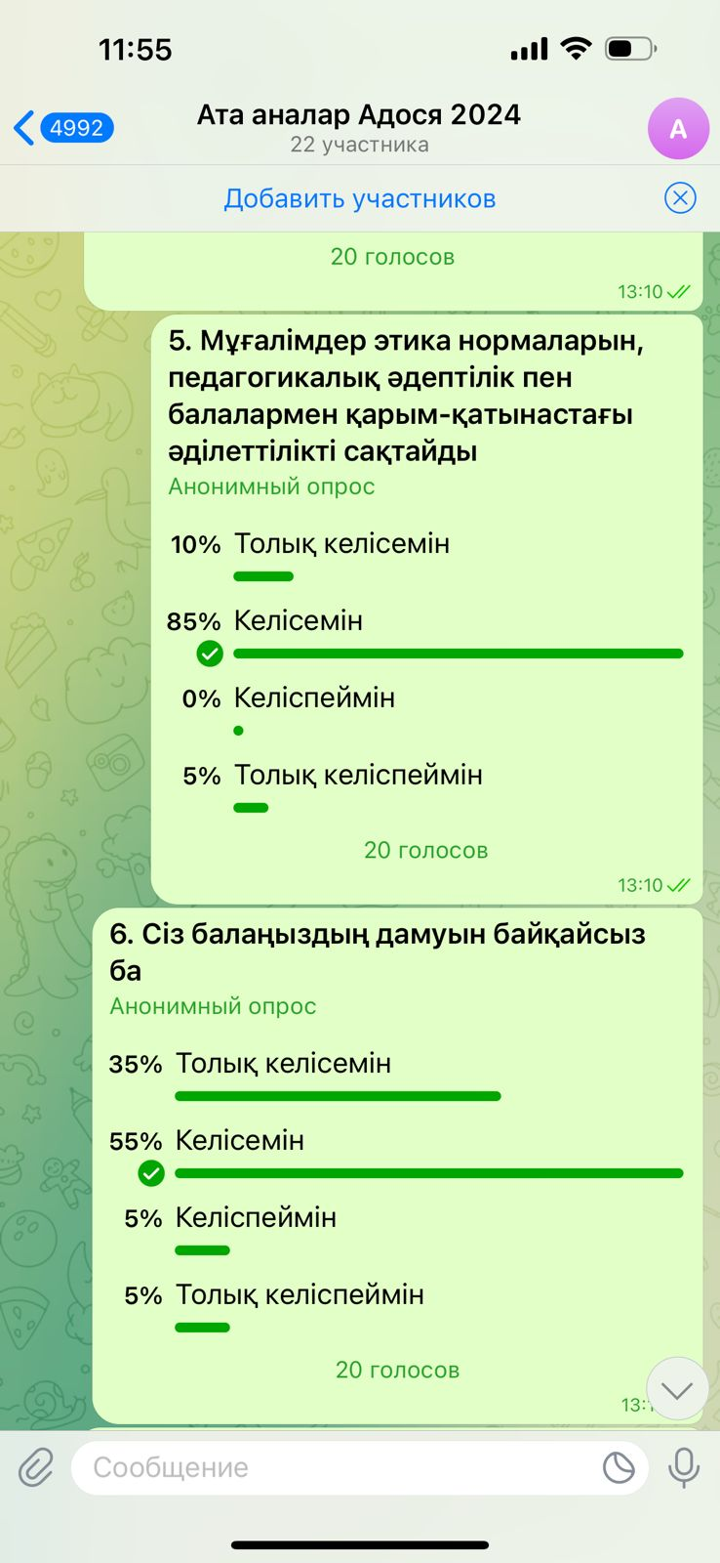

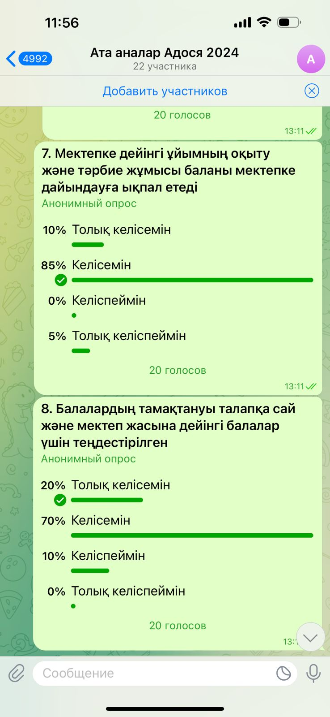
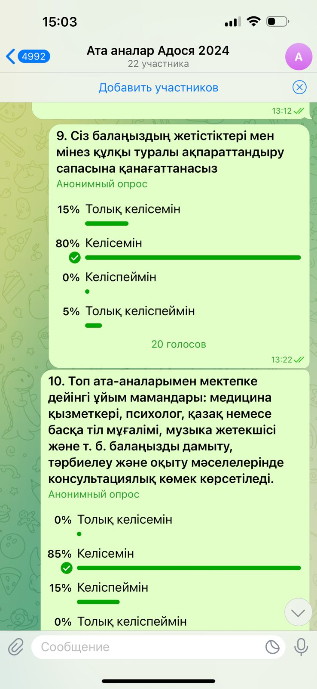

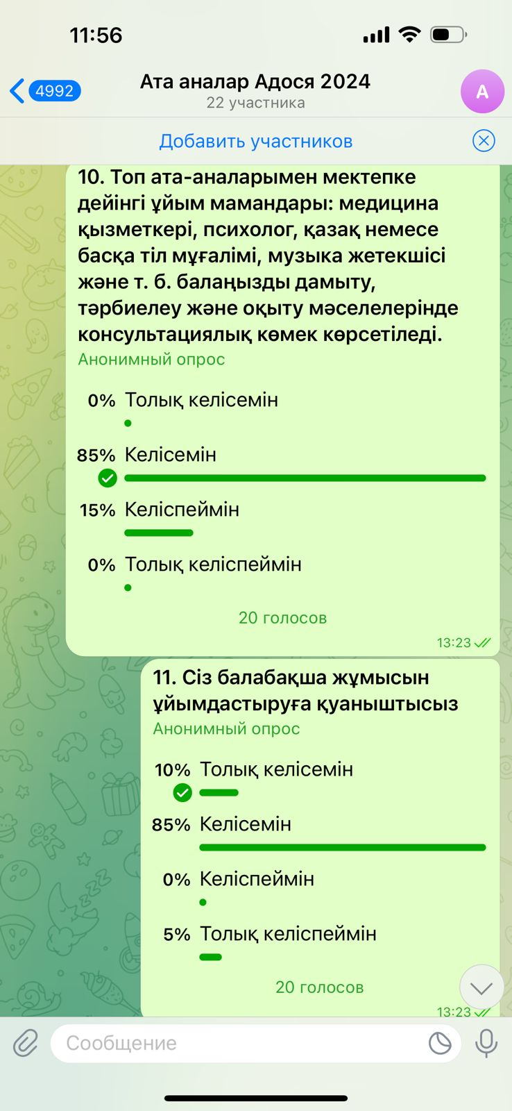

Педагогтарға арналған сауалнама нәтижесі

№ | Сауалнама сұрақтары | Толық келісемін | Келісемін | Келіспеймін | Толық келіспеймін
1 | Мектепке дейінгі ұйымның жұмысы уақыт талаптарына сәйкес келеді, инновация режимінде өтеді | 67 | 33 | 0 | 0
2 | Педагогтерге білім беру процесіне белсенді қатысу және біліктілігін арттыру үшін жағдайлар жасалған | 60 | 40 | 0 | 0
3 | Педагогтар тиімді әдістемелік көмек алады | 40 | 60 | 0 | 0
4 | Мұғалімдер эмоционалды-психологиялық қолдау алады | 33 | 67 | 0 | 0
5 | Оқыту мен тәрбиелеудің сапалы процесін ұйымдастыру үшін жағдайлар жасалған | 50 | 50 | 0 | 0
6 | Педагогтердің біліктілігін арттыру курстарынан уақтылы өтуі үшін жағдайлар жасалған | 17 | 83 | 0 | 0
7 | Еңбек жағдайлары Қазақстан Республикасы Еңбек кодексінің талаптарына сәйкес келеді | 50 | 50 | 0 | 0
8 | Әкімшіліктің жұмыс стилі мұғалімдердің өзін-өзі дамытуына және өзін-өзі бекітуіне ықпал етеді | 17 | 83 | 0 | 0
9 | Тәрбиеленушілер, ата-аналар, мұғалімдер арасындағы жанжалдардың алдын алу және шешу бойынша тиімді жұмыс жүргізілуде | 33 | 67 | 0 | 0
10 | Оқу-материалдық база тәрбиеленушілердің дамуына жағдай жасауға ықпал етеді | 50 | 50 | 0 | 0
11 | Ұжымда қолайлы моральдық-психологиялық ахуал бар | 33 | 50 | 17 | 0
12 | Тамақтану сапасы талапқа сай және мектеп жасына дейінгі балалар үшін теңдестірілген | 50 | 50 | 0 | 0
13 | Әріптестер мейірімді және әрқашан көмектесуге дайын | 67 | 33 | 0 | 0
14 | Сапалы оқыту процесін жүргізу үшін оқу-әдістемелік және техникалық құралдар базасы құрылды | 33 | 67 | 0 | 0
15 | Әр мұғалімнің кәсіби және шығармашылық өсуіне жағдай жасалған | 50 | 50 | 0 | 0
16 | Мектепке дейінгі ұйым әкімшілігі жұмыста педагогтарды көтермелеуді қолданады | 50 | 50 | 0 | 0
17 | Ата-аналар топ педагогтарының жұмысына қанағаттанады | 67 | 33 | 0 | 0
18 | Мектепке дейінгі ұйымда ереже белгіленген-тексерушілер үшін ақша жиналды | 50 | 50 | 0 | 0
19 | Егер шағымдар болса, білім беру саласындағы сапаны қамтамасыз ету Департаментіне жүгіну мүмкіндігі бар | 17 | 67 | 16 | 0

